РОСЖЕЛДОР
Федеральное государственное бюджетное образовательное учреждение
высшего образования
«Ростовский государственный университет путей сообщения»
(ФГБОУ ВО РГУПС)
____________________________________________________________

Кафедра «Вычислительная техника и
автоматизированные системы управления»

Лабораторная работа №9
Тема: «Построение нейронной сети для классификации текстов. Оценка качества модели.»

Отчет
к лабораторной работе по дисциплине
«Большие данные и интеллектуальный анализ»

Учебная группа: АСБ - 3 - 041

Выполнил студент Щуров Р.А.
(подпись студента)

Руководитель лабораторной работы ________________ Субботина Е.П.
(подпись руководителя)

Работа допущена к защите ______________
(дата)

Работа защищена ____________ с оценкой ____________________________
(дата) (оценка) (подпись)

г. Ростов - на - Дону
2025 г.
Цель работы:
изучить принципы построения нейронной сети для классификации текстов на основе предобученной модели BERT, освоить процесс подготовки текстовых данных (токенизацию, формирование выборок), выполнить обучение модели для задачи анализа тональности, а также научиться оценивать качество работы модели с помощью ключевых метрик (Accuracy, Precision, Recall, F1-score, ROC AUC) и визуальных инструментов (график потерь, матрица ошибок, ROC-кривая).

Задание: выполнить анализ тональности текста

Программный код:
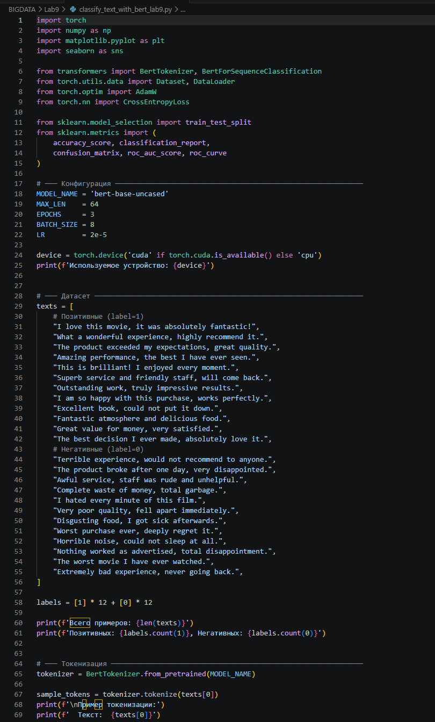
Рис. 1.1 – Программный код (часть 1)
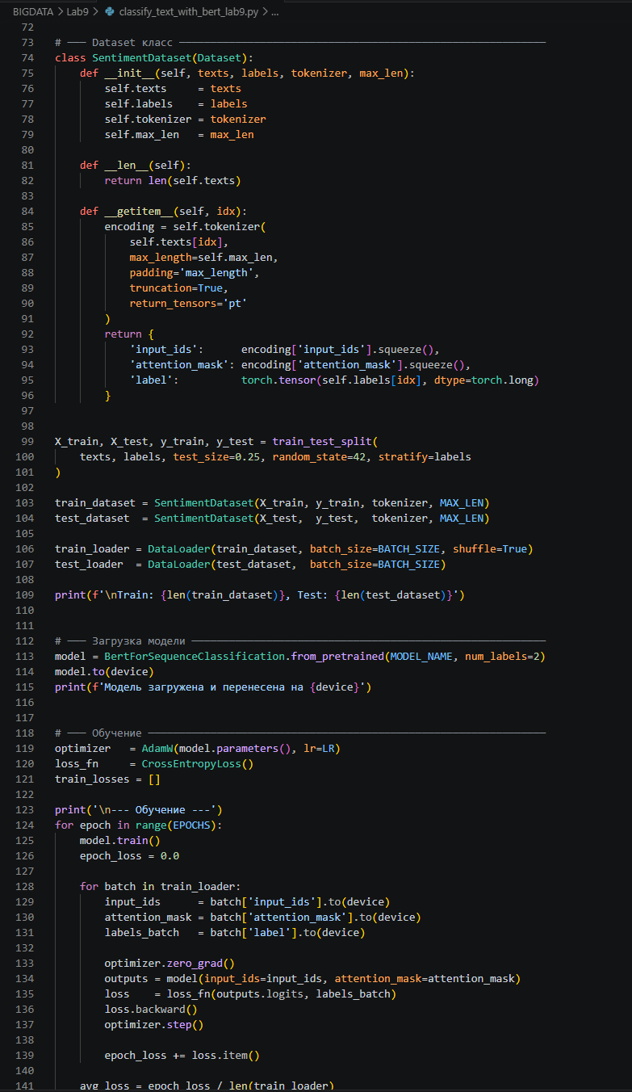
Рис. 1.2 – Программный код (часть 2)
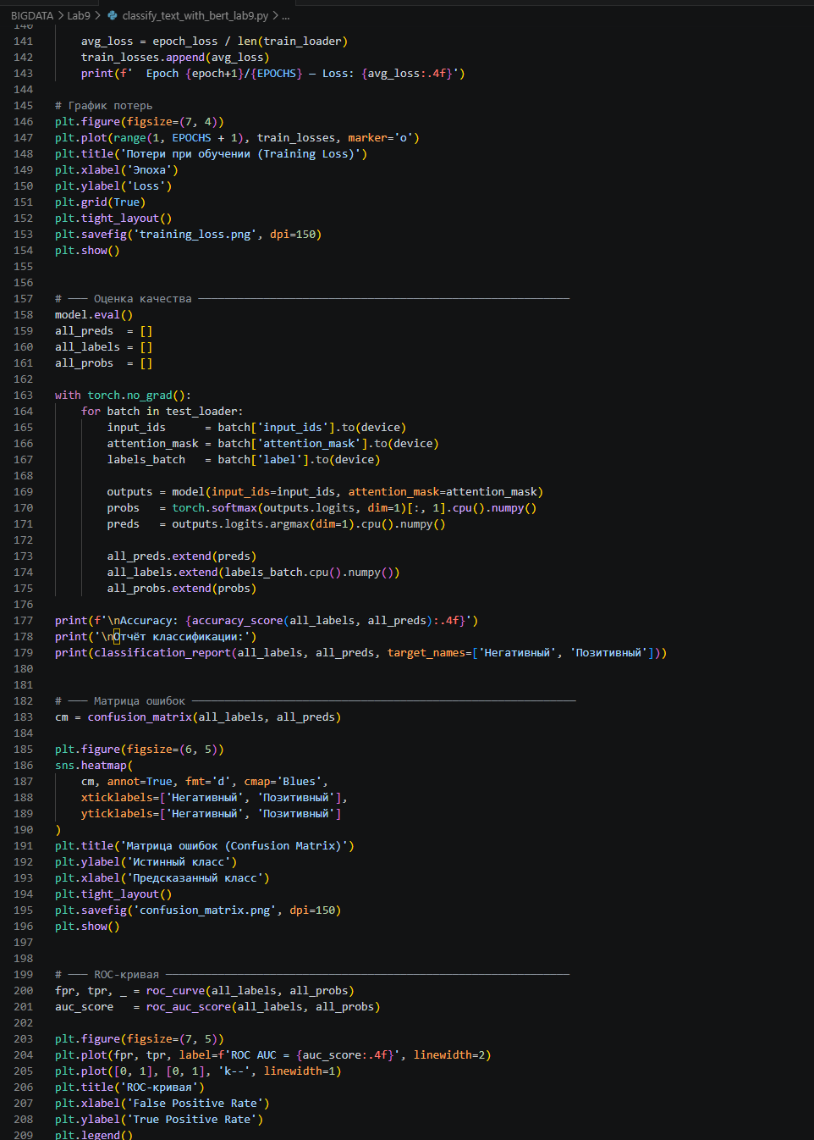
Рис. 1.3 – Программный код (часть 3)
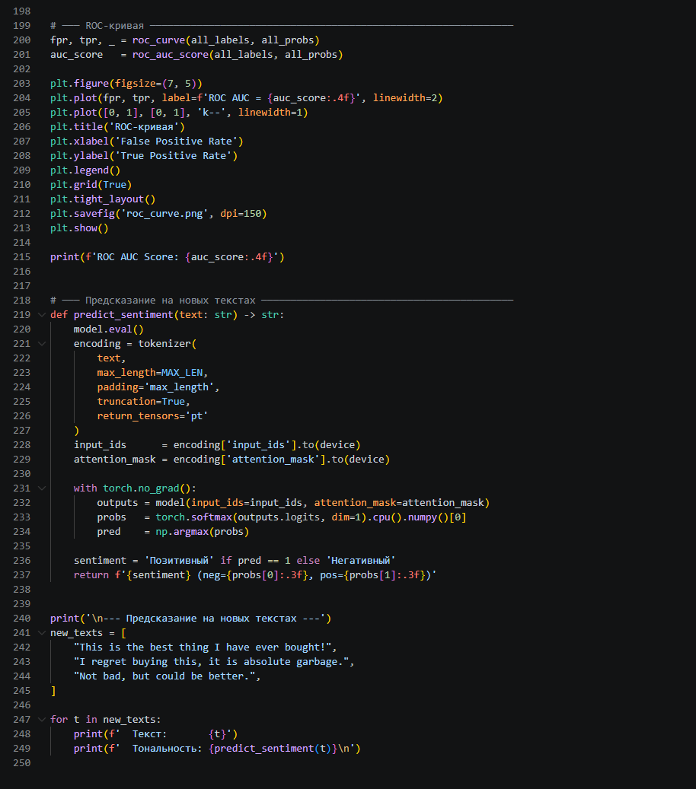
Рис. 1.4 – Программный код (часть 4)

Пояснение к коду:
Программа реализует задачу анализа тональности текста на основе предобученной нейронной сети BERT (bert-base-uncased). В начале импортируются необходимые библиотеки: PyTorch для построения и обучения модели, transformers для загрузки готовой архитектуры BERT и токенизатора, sklearn для разбиения выборки и вычисления метрик, а также matplotlib и seaborn для визуализации результатов. В блоке конфигурации задаются гиперпараметры: имя модели, максимальная длина последовательности (MAX_LEN = 64), число эпох обучения (EPOCHS = 3), размер батча (BATCH_SIZE = 8) и скорость обучения (LR = 2e–5). Обучение выполняется на GPU при его наличии, иначе на CPU.
Датасет формируется вручную и содержит 24 коротких англоязычных отзыва: 12 позитивных (label = 1) и 12 негативных (label = 0). Для преобразования текстов в числовой вид используется BertTokenizer, который разбивает строку на токены и приводит её к фиксированной длине. Класс SentimentDataset, унаследованный от torch.utils.data.Dataset, инкапсулирует тексты, метки и токенизатор: в методе __getitem__ для каждого элемента возвращаются тензоры input_ids, attention_mask и label, пригодные для подачи в модель.
Функция train_test_split делит данные на обучающую (75%) и тестовую (25%) выборки со стратификацией по меткам, после чего они оборачиваются в DataLoader для пакетной подачи. Модель BertForSequenceClassification загружается с предобученными весами и дополнительно получает классификационную голову на 2 класса (num_labels = 2). В качестве оптимизатора используется AdamW, функции потерь — CrossEntropyLoss.
Цикл обучения выполняется по трём эпохам: для каждого батча рассчитывается выход сети, вычисляется значение функции потерь, выполняется обратное распространение ошибки (loss.backward()) и шаг оптимизатора. Среднее значение потерь на каждой эпохе сохраняется в список train_losses и затем отображается на графике средствами matplotlib.
На этапе оценки качества модель переводится в режим model.eval(), а вычисления выполняются внутри torch.no_grad() для отключения построения вычислительного графа. На тестовой выборке собираются предсказанные классы (argmax от logits), истинные метки и вероятности положительного класса (через softmax). На их основе рассчитываются Accuracy, отчёт classification_report (precision, recall, F1-score), матрица ошибок и ROC AUC, а также строятся матрица ошибок (heatmap) и ROC-кривая.
В заключительной части реализована функция predict_sentiment, которая принимает произвольный текст, прогоняет его через токенизатор и обученную модель и возвращает метку тональности («Позитивный» или «Негативный») вместе с вероятностями обоих классов. Функция проверяется на трёх новых примерах, демонстрируя работу модели на ранее не встречавшихся данных.

Результат выполнения кода:
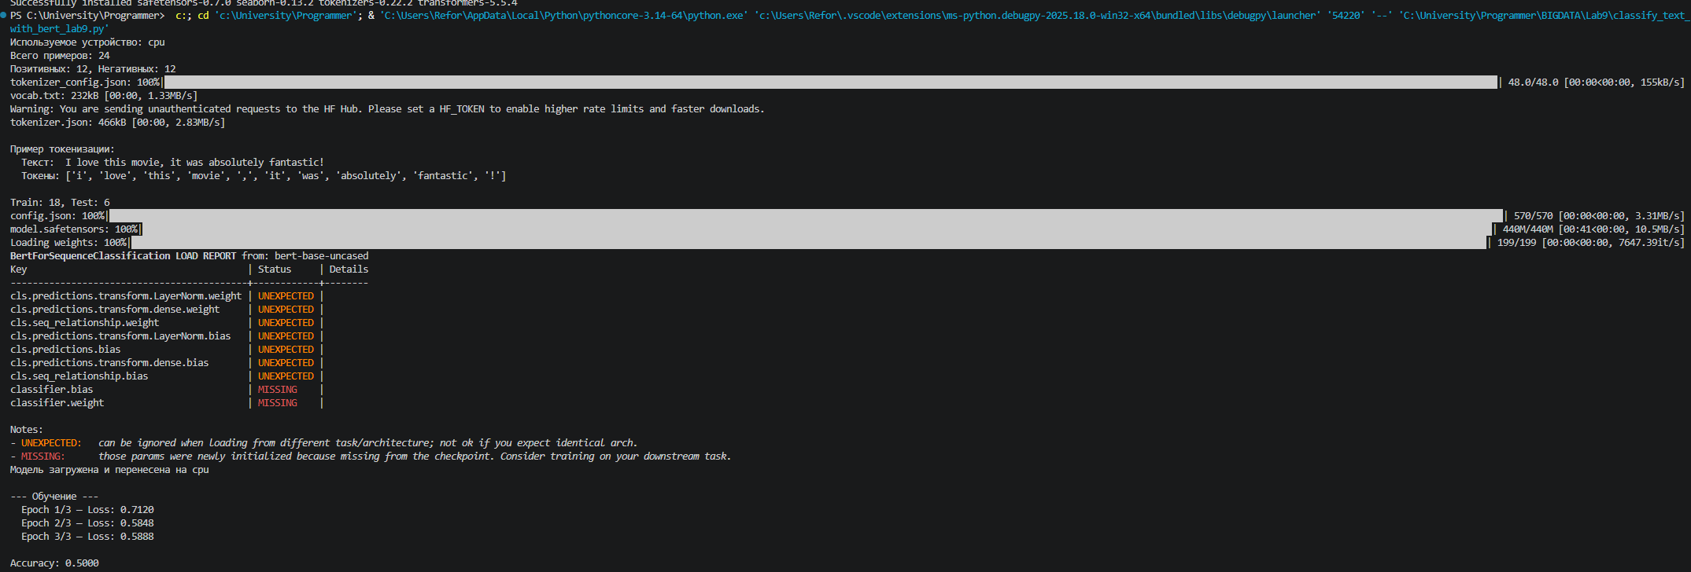
Рис. 1.5 – Консольный вывод: загрузка модели и процесс обучения
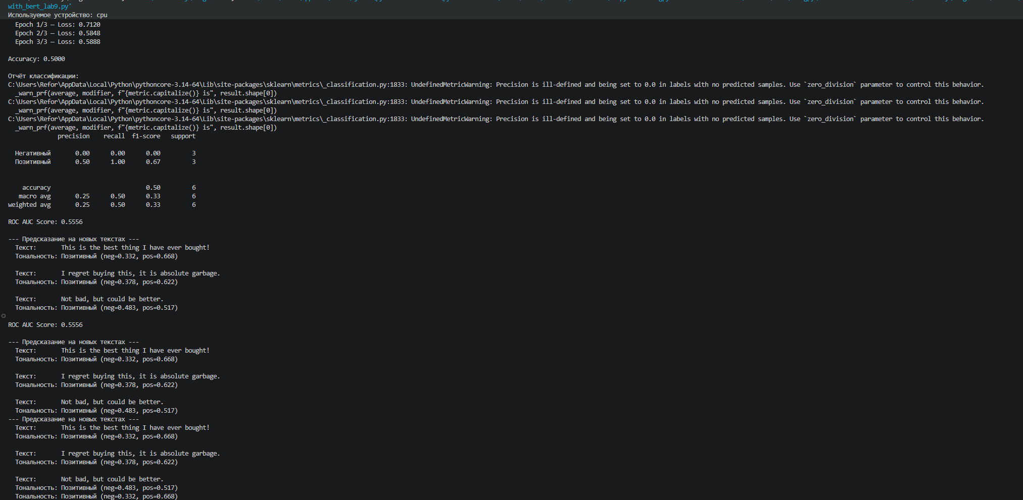
Рис. 1.6 – Консольный вывод: отчёт классификации и метрики качества
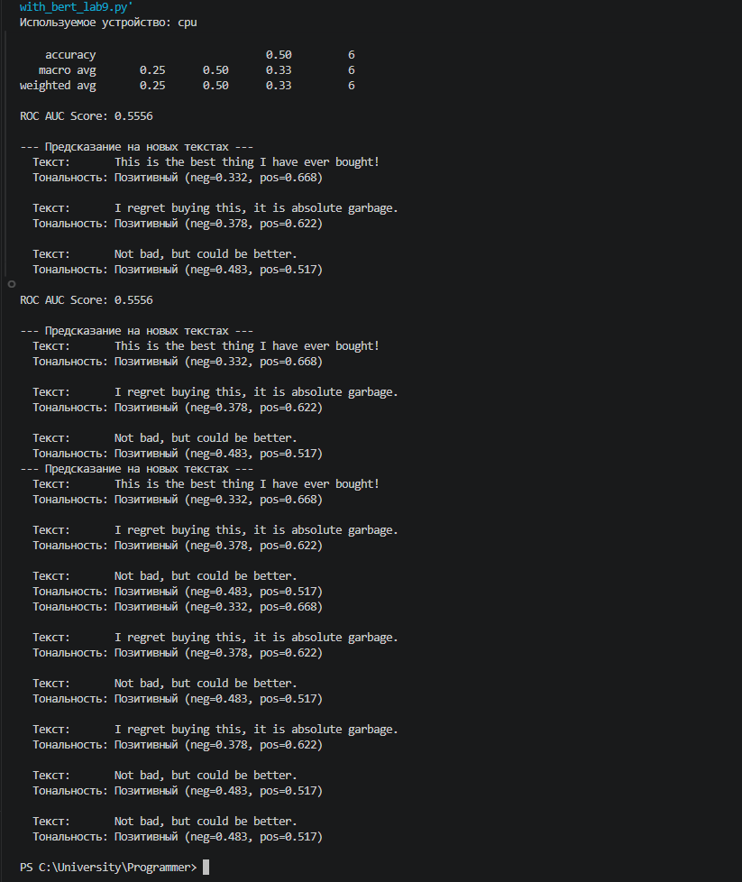
Рис. 1.7 – Консольный вывод: предсказания модели на новых текстах
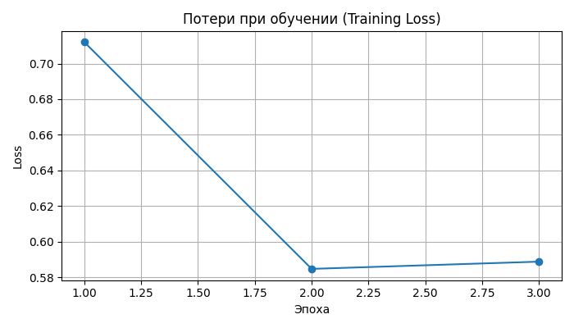

Рис. 1.8 – График потерь при обучении (Training Loss)
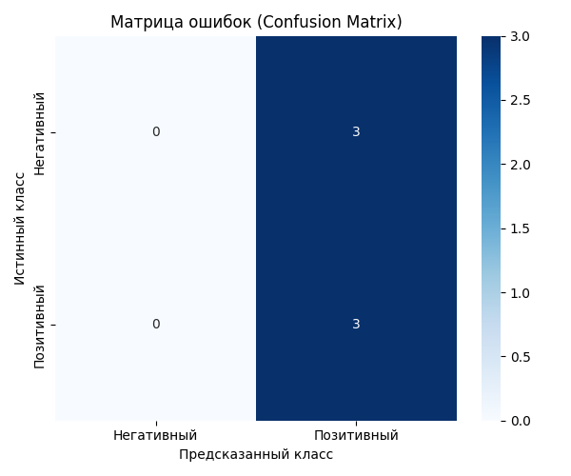

Рис. 1.9 – Матрица ошибок (Confusion Matrix)
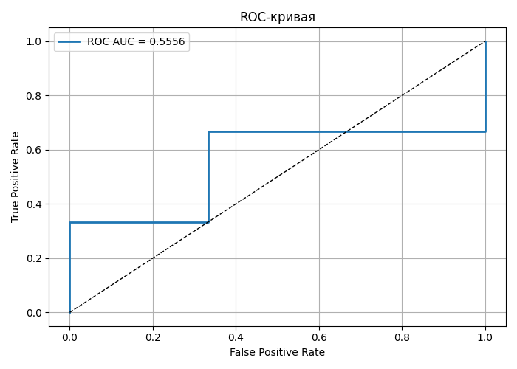
Рис. 1.10 – ROC-кривая

Вывод:
В ходе лабораторной работы была построена нейронная сеть для классификации текстов по тональности на основе предобученной модели BERT (bert-base-uncased). Программа реализует полный цикл работы с моделью: подготовку и токенизацию данных, разбиение на обучающую и тестовую выборки, дообучение классификационной головы поверх BERT, а также оценку качества с использованием ключевых метрик и визуализаций.
По итогам обучения значение функции потерь снизилось с 0.7120 до 0.5888 за три эпохи, что свидетельствует о прохождении процесса обучения. Однако полученные метрики на тестовой выборке (Accuracy = 0.5000, ROC AUC = 0.5556) и матрица ошибок показывают, что модель фактически относит все примеры к позитивному классу. Основная причина такого результата — крайне малый объём обучающей выборки (всего 18 примеров для дообучения), которого недостаточно для адекватной настройки параметров такой мощной архитектуры, как BERT. Для достижения приемлемого качества потребовалось бы значительно большее количество размеченных данных (тысячи примеров) и, возможно, увеличение числа эпох обучения.
В результате работы были изучены принципы построения нейронной сети для классификации текстов на основе модели BERT, освоены методы оценки качества модели (Accuracy, Precision, Recall, F1-score, ROC AUC, матрица ошибок) и приобретены практические навыки использования библиотек PyTorch, Transformers и scikit-learn при решении задач обработки естественного языка.

